PROYEK SISTEM MONITORING DAN PENYIRAMAN OTOMATIS LAHAN SKALA KECIL
BERBASIS INTERNET OF THINGS
PRODUK KREATIF DAN KEWIRAUSAHAAN



DISUSUN OLEH :

Kelompok 7
Arkana Adhyasta Maheswara / 06 / XII SIJA 1 / ????????
Daffa Fadhul Rahman / 08 / XII SIJA 1 / ????????
Hanun Raihana Rosyidah / 14 / XII SIJA 1 / 24091698 Nesya Thufailah R. A. M / 27 / XII SIJA 1 / ????????
Tri Larasati / 35 / XII SIJA 1 / ????????

SISTEM INFORMATIKA JARINGAN DAN APLIKASI SMK NEGERI 2 YOGYAKARTA

TAHUN AJARAN 2026/2027

KATA PENGANTAR
Puji syukur kehadirat Tuhan Yang Maha Esa, karena atas rahmat dan karunia-Nya kami dapat menyusun proposal proyek dengan judul “Proyek Sistem Monitoring dan Penyiraman Otomatis Lahan Skala Kecil Berbasis Internet of Things” untuk mata pelajaran Produk Kreatif dan Kewirausahaan ini dengan baik dan tepat waktu.
Proposal ini disusun sebagai salah satu bentuk penerapan ilmu pengetahuan dan keterampilan di bidang teknologi, khususnya pada pemanfaatan Internet of Things (IoT) dan pengembangan aplikasi berbasis web dalam menciptakan solusi pertanian cerdas (smart farming) pada skala mikro/kecil yang modern, efektif, dan ekonomis. Dengan memanfaatkan sensor kelembapan tanah (Soil Moisture Sensor) serta sensor suhu dan kelembapan udara (DHT11/22) sebagai media pengumpul data kondisi lahan, serta Web Dashboard sebagai pusat pemantauan dan kontrol, sistem ini dirancang untuk mengoptimalkan penggunaan air dan menjaga kondisi tanaman secara real-time.
Sistem ini dirancang secara khusus untuk menjawab tantangan perawatan tanaman pada lahan skala kecil seperti greenhouse mikro, pekarangan rumah, maupun budidaya tanaman dalam polybag (urban farming). Melalui otomatisasi presisi berbasis kelembapan tanah, diharapkan penggunaan air dan efisiensi waktu pemeliharaan dapat dicapai secara maksimal tanpa memerlukan investasi infrastruktur yang besar.
Kami menyadari bahwa dalam penyusunan proposal ini masih terdapat keterbatasan dan kekurangan. Oleh karena itu, kami mengharapkan kritik serta saran yang membangun dari berbagai pihak demi penyempurnaan proposal dan pelaksanaan proyek ini ke depannya.
Akhir kata, kami mengucapkan terima kasih kepada semua pihak yang telah memberikan dukungan dan bimbingan, sehingga proposal ini dapat diselesaikan dengan baik. Semoga proposal dan proyek yang kami rancang ini dapat memberikan manfaat nyata serta memiliki nilai jual dan daya saing di bidang kewirausahaan teknologi.
Yogyakarta, 8 Januari 2026 Kelompok 7

BIODATA

- Nama Tugas : SISTEM MONITORING DAN PENYIRAMAN

OTOMATIS LAHAN SKALA KECIL BERBASIS INTERNET OF THINGS
- Nama Peserta : Arkana Adhyasta Maheswara/06/XII SIJA 1
Daffa Fadhul Rahman/08/XII SIJA 1 Hanun Raihana Rosyidah/14/XII SIJA 1 Nesya Thufailah R. A. M/27/XII SIJA 1 Tri Larasati/35/XII SIJA 1
- Nama Pembimbing : Rohmadi Hidayat, S. Pd, MT
Haryanto, ST., M.Kom Untung Suprapto, S. Pd
- Asal Sekolah : SMK Negeri 2 Yogyakarta
- Alamat Sekolah :

Jalan : Jl. AM. Sangaji 47 (Cokrodiningratan, Jetis) Kabupaten/Kota: Kota Yogyakarta
Provinsi : D.I. Yogyakarta

DAFTAR ISI
KATA PENGANTAR 1
BIODATA 2
DAFTAR ISI 3
DAFTAR GAMBAR 4
BAB I PENDAHULUAN 5
  - Latar Belakang Masalah 5
  - Rumusan Masalah 6
  - Tujuan 6
  - Hasil Yang Diharapkan 6
BAB II DASAR TEORI 8
- Perangkat Keras (Hardware) 8
- Prangkat Lunak (Software) 13
BAB III RANCANGAN SISTEM 18
- Tempat dan Waktu Pelaksanan 17
- Alat dan Bahan 18
- Schematik 19
- Flowchart 19
- Desain Mekanik 20
- Time Schedule 20
- Rancangan Anggaran Biaya 21
- Harga Jual 22
BAB IV PENUTUP 23
DAFTAR PUSTAKA 24

DAFTAR GAMBAR

Gambar 2.1 8
Gambar 2.2 9
Gambar 2.3 9
Gambar 2.4 10
Gambar 2.5 10
Gambar 2.6 11
Gambar 2.7 11
Gambar 2.8 12
Gambar 2.9 12
Gambar 2.10 13
Gambar 2,11 14
Gambar 2,12 14
Gambar 2,13 14
Gambar 2,14 15
Gambar 2,15 15
Gambar 2,16 16
Gambar 2,17 16
Gambar 2,18 17
Gambar 2,19 17
Gambar 3.1 18
Gambar 3.2 19
Gambar 3.3 20

BAB I PENDAHULUAN

Latar Belakang Masalah
Perkembangan teknologi informasi dan komunikasi yang semakin pesat telah mendorong pemanfaatan teknologi digital di berbagai bidang, termasuk dalam bidang pertanian rumahan dan pemeliharaan tanaman lahan skala kecil (urban farming). Pengelolaan irigasi merupakan salah satu aspek penting dalam budidaya tanaman—seperti pada greenhouse mikro, pekarangan rumah, maupun tanaman media polybag—karena berfungsi untuk menjaga ketersediaan air yang sangat dibutuhkan untuk pertumbuhan tanaman secara optimal.
Pada umumnya, proses penyiraman tanaman pada lahan skala kecil masih banyak dilakukan secara manual menggunakan gayung, selang, atau penyiram biasa. Cara tersebut memiliki berbagai kelemahan, antara lain memerlukan waktu dan tenaga secara rutin, berpotensi terjadi ketidaktepatan volume air (over-watering atau under-watering), serta riskan terabaikan akibat kesibukan pemilik lahan. Oleh karena itu, diperlukan suatu sistem irigasi yang lebih efektif, akurat, dan otomatis.
Pemanfaatan teknologi Internet of Things (IoT) dapat menjadi solusi untuk mengatasi permasalahan tersebut. Dengan mengintegrasikan perangkat elektronik yang terhubung ke jaringan internet, sistem penyiraman dapat dilakukan secara otomatis dan data kondisi lingkungan lahan dapat disimpan serta dipantau secara waktu nyata (real-time). Penggunaan sensor Soil Moisture memungkinkan proses pembacaan kadar air tanah secara akurat sesuai kondisi riil media tanam. Sedangkan sensor DHT11 digunakan sebagai pendeteksi suhu dan kelembapan udara untuk mendukung pemantauan iklim mikro di sekitar lahan.
Dalam sistem ini, ESP8266 berperan sebagai mikrokontroler utama yang menghubungkan sensor Soil Moisture, sensor DHT11 serta modul Relay penggerak pompa air ke jaringan Wi-Fi. ESP8266 dipilih karena memiliki kemampuan koneksi internet yang baik, ukuran kecil, serta harga

yang terjangkau, sehingga cocok untuk implementasi sistem smart farming
berbasis IoT skala mikro.
Berdasarkan permasalahan tersebut, penulis merancang sebuah Sistem Monitoring dan Penyiraman Otomatis Lahan Skala Kecil Berbasis IoT Menggunakan Sensor Soil Moisture dan DHT11 dengan Mikrokontroler ESP8266 yang diharapkan mampu meningkatkan efisiensi penggunaan air, mencegah kerusakan tanaman akibat kelalaian penyiraman, serta mempermudah proses pemantauan kondisi lahan secara digital.

Rumusan Masalah
Berdasarkan latar belakang yang telah dikemukakan, maka dapat dirumuskan beberapa permasalahan sebagai berikut.
  - Bagaimana merancang Sistem Monitoring dan Penyiraman Otomatis Lahan Skala Kecil Berbasis IoT menggunakan Sensor Soil Moisture dan Sensor DHT11 dengan mikrokontroler ESP8266?
  - Apa saja komponen yang diperlukan dalam pembuatan Sistem Monitoring dan Penyiraman Otomatis Lahan Skala Kecil Berbasis IoT tersebut?
  - Bagaimana cara kerja Sistem Penyiraman Otomatis Berbasis Sensor
Soil Moisture, Modul Relay, dan ESP8266?
  - Bagaimana langkah-langkah pembuatan dan implementasi sistem penyiraman otomatis tersebut pada lahan skala kecil?

Tujuan
Adapun tujuan dari penyusunan proposal proyek ini adalah sebagai berikut.
  - Merancang dan mewujudkan Sistem Monitoring dan Penyiraman Otomatis Lahan Skala Kecil Berbasis IoT menggunakan Sensor Soil Moisture dan Sensor DHT11 dengan mikrokontroler ESP8266.
  - Mengetahui komponen-komponen yang diperlukan dalam pembuatan sistem monitoring dan penyiraman otomatis berbasis IoT.
  - Menganalisis cara kerja Sistem Penyiraman Otomatis Berbasis Sensor
Soil Moisture dan ESP8266.
  - Mendeskripsikan langkah-langkah pembuatan dan pengujian sistem penyiraman otomatis berbasis IoT pada lahan skala kecil.

Hasil Yang Diharapkan
Hasil yang diharapkan dari proyek ini adalah terciptanya sebuah Sistem Monitoring dan Penyiraman Otomatis Lahan Skala Kecil Berbasis IoT yang dapat bekerja secara otomatis, akurat, dan mudah digunakan. Sistem ini diharapkan mampu melakukan penyiraman tanaman secara otomatis berdasarkan deteksi tingkat kelembapan tanah (Sensor Soil

Moisture) serta memantau suhu dan kelembapan udara mikro (Sensor DHT11).
Selain itu, sistem ini diharapkan dapat menghemat konsumsi air irigasi, meminimalkan risiko tanaman layu akibat kelalaian penyiraman manual, serta memudahkan pemantauan kondisi lahan secara real-time melalui antarmuka Web Dashboard. Dengan demikian, perawatan tanaman skala kecil menjadi lebih efisien, terukur, dan terdigitalisasi dengan baik.

BAB II DASAR TEORI

- Perangkat Keras (Hardware)
Perangkat keras (hardware) pada Sistem Monitoring dan Penyiraman Otomatis Lahan Skala Kecil Berbasis IoT merupakan komponen fisik yang digunakan untuk membangun dan menjalankan sistem. Hardware ini berfungsi dalam proses pengambilan data kondisi lingkungan, pemrosesan informasi, menggerakkan aktuator penyiraman, serta pengiriman data ke sistem penyimpanan.
Komponen utama yang digunakan meliputi Sensor Soil Moisture sebagai alat masukan untuk membaca tingkat kelembapan tanah, DHT11 untuk mendeteksi suhu dan kelembapan udara, Module Relay dan Pompa Air Mini DC sebagai aktuator penyiraman otomatis, serta mikrokontroler ESP8266 yang berperan sebagai otak utama sistem sekaligus penghubung koneksi WiFi. Selain itu, sistem juga dilengkapi dengan Layar LCD 16x2 dengan Modul I2C, Buzzer, catu daya, dan komponen pendukung lainnya sehingga seluruh sistem dapat bekerja secara otomatis dan mengirimkan data kondisi lahan secara real-time melalui jaringan internet.

  - Sensor Soil Moisture (Capacitive/Resistive)
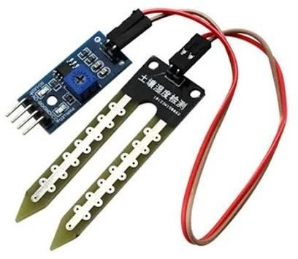

Gambar 2.1

Sensor Soil Moisture digunakan sebagai sensor utama pembaca kondisi media tanam pada sistem penyiraman otomatis. Sensor ini berfungsi untuk mengukur kadar air/kelembapan di dalam tanah

secara real-time. Nilai analog yang dibaca oleh sensor akan dikirim ke mikrokontroler untuk menentukan apakah tanah berada dalam kondisi kering, lembap, atau basah, sehingga sistem dapat mengambil keputusan untuk menyalakan atau mematikan pompa air .

  - Sensor Suhu dan Kelembapan Udara (DHT11)

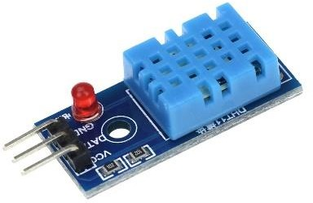

Gambar 2.2
Sensor DHT11 berfungsi untuk mengukur parameter iklim mikro di sekitar lahan pertanian skala kecil, yaitu suhu udara (°C) dan kelembapan udara (Relative Humidity / %RH). Data dari sensor ini diproses oleh mikrokontroler untuk memberikan informasi kondisi lingkungan lahan yang ditampilkan pada layar LCD serta dikirimkan ke Web Dashboard sebagai bahan pemantauan.
  - ESP8266 NodeMCU
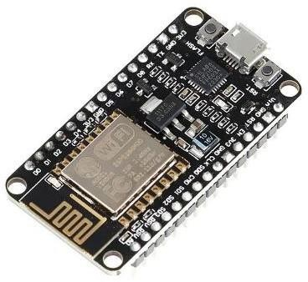
Gambar 2.3

ESP8266 berfungsi sebagai mikrokontroler utama pada sistem irigasi dan monitoring berbasis IoT. Modul ini mengolah data dari Sensor Soil Moisture dan Sensor DHT11, mengontrol kerja Modul Relay, serta mengirimkan data kondisi lahan secara otomatis melalui koneksi Wi-Fi ke database atau server. ESP8266 dipilih karena memiliki kemampuan koneksi internet yang stabil, ukuran kecil, memori yang memadai, serta harga yang terjangkau.

  - ESP8266 Expansion Board NodeMCU Lolin Lua Base Board
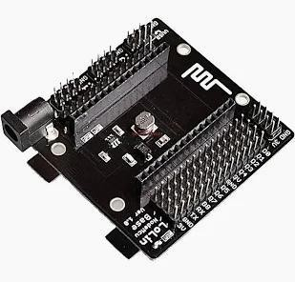

Gambar 2.4

ESP8266 Expansion Board NodeMCU Lolin Lua Base Board berfungsi sebagai mikrokontroler utama pada Sistem Presensi Berbasis IoT. Board ini mengolah data yang diterima dari Sensor Fingerprint AS608 dan Sensor IR Obstacle, kemudian mengirimkan informasi kehadiran secara otomatis melalui koneksi Wi-Fi ke

database atau server. NodeMCU Lolin dipilih karena memiliki fitur koneksi Wi-Fi yang stabil, pin GPIO yang cukup, serta kemudahan dalam pemrograman.

  - Modul Relay 5V (1 Channel)
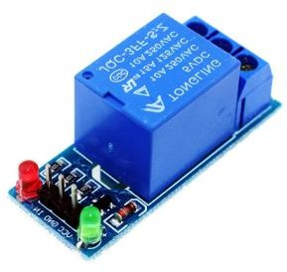

Gambar 2.5

Modul Relay berfungsi sebagai sebagai sakelar elektronik yang dikendalikan oleh sinyal digital dari ESP8266. Relay bertindak untuk menghubungkan atau memutuskan aliran arus listrik menuju Pompa Air Mini DC. Ketika Sensor Soil Moisture membaca tanah dalam kondisi kering di bawah ambang batas (threshold), ESP8266 akan memberi sinyal ke relay untuk menyalakan pompa air secara otomatis.

  - Pompa Air Mini DC (Submersible Water Pump 5V/12V)
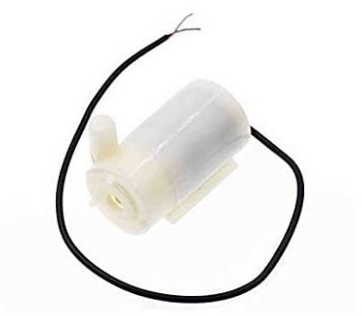

Gambar 2.6

Pompa Air Mini DC berfungsi sebagai aktuator utama penyiraman pada sistem irigasi otomatis. Pompa ini diletakkan di dalam wadah penampungan air dan akan menyedot serta mengalirkan air melalui jaringan selang tetes (drip irrigation) menuju media tanam (polybag/pot/tanah) ketika dipicu oleh modul relay.

  - LCD 16x2 dengan Modul I2C
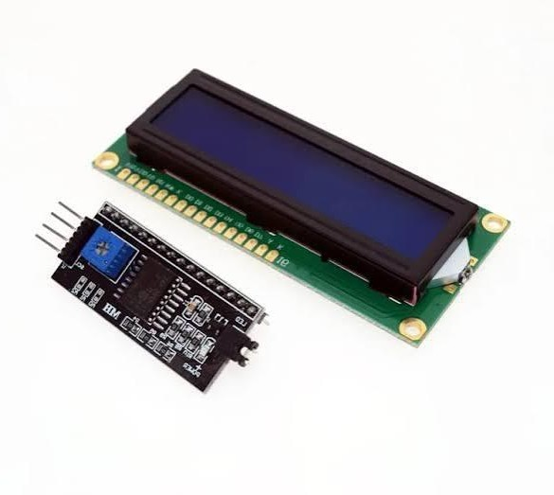
Gambar 2.7
LCD 16x2 dengan modul I2C berfungsi sebagai tampilan informasi lokal pada alat di area lahan. Layar ini digunakan untuk menampilkan data real-time kepada pengguna, seperti nilai kelembapan tanah (%), suhu udara (°C), kelembapan udara (%), serta status aktivitas pompa (POMPA ON / POMPA OFF). Penggunaan modul I2C memungkinkan efisiensi penggunaan pin pada ESP8266 karena hanya membutuhkan dua pin komunikasi (SDA dan SCL).

  - Active Buzzer
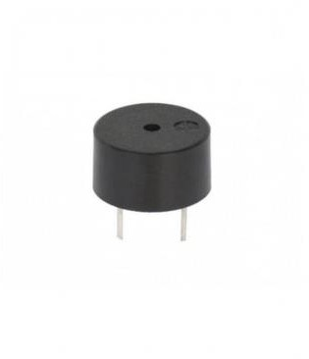
Gambar 2.8

Active Buzzer berfungsi sebagai indikator suara (audio alert) pada sistem. Buzzer akan berbunyi pendek sebagai penanda ketika proses penyiraman otomatis dimulai, atau berbunyi sebagai peringatan (alarm) jika kondisi tangki air habis atau terjadi kegagalan pembacaan sensor.

  - Kabel Jumper


Gambar 2.9

Kabel jumper berfungsi sebagai penghubung antar komponen elektronik pada breadboard atau langsung ke pin mikrokontroler. Sementara itu, selang irigasi (ukuran mikro/7mm) beserta drip emitter berfungsi sebagai jalur distribusi fisik air dari pompa langsung menuju titik perakaran tanaman secara efisien.

  - Adaptor Power Supplay 5V/12V 2A
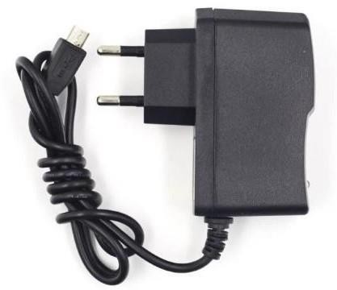
Gambar 2.10

Adaptor Power Supply berfungsi sebagai sumber catu daya utama untuk menyuplai daya listrik ke seluruh komponen sistem monitoring dan penyiraman. Adaptor ini menyediakan tegangan dan arus yang stabil untuk menyalakan ESP8266, sensor-sensor, layar LCD, serta memberikan daya yang cukup saat pompa air beroperasi.

  - Case/ Box Panel Waterproof (Enclosure Case)
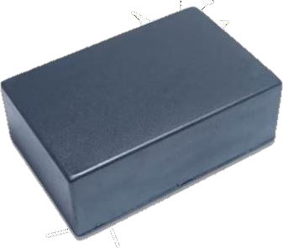
Gambar 2.11

Case atau Box Panel Waterproof berfungsi sebagai pelindung fisik untuk seluruh komponen elektronik dan mikrokontroler agar aman dari cipratan air penyiraman, debu, percikan kelembapan tinggi, dan kerusakan fisik di area lahan. Penggunaan box ini juga membuat tampilan alat menjadi lebih rapi, aman, dan profesional.

- Perangkat Lunak (Software)
Perangkat lunak (software) pada Sistem Monitoring dan Penyiraman Otomatis Lahan Skala Kecil Berbasis IoT berfungsi sebagai pengendali utama sistem dalam mengolah data masukan dari sensor kelembapan dan suhu, menjalankan logika otomatisasi penyiraman, menyimpan data riwayat, serta menampilkan informasi secara daring. Software yang digunakan meliputi Arduino IDE sebagai platform pemrograman utama, library pendukung sensor dan layar, serta jaringan komunikasi berbasis HTTP/MQTT. Untuk antarmuka pemantauan pengguna, digunakan Visual Studio Code untuk membangun Web Dashboard, MySQL dan XAMPP sebagai pengelola basis data, serta didukung oleh Gemini AI dalam membantu optimasi pengembangan sistem.

  - Arduino IDE


Gambar 2.12

Arduino IDE adalah software yang digunakan untuk membuat sketch pemrograman atau dengan kata lain Arduino IDE sebagai media untuk pemrograman pada board yang ingin diprogram. Arduino IDE ini berguna untuk mengedit, membuat, mengunggah (upload) ke board yang ditentukan, dan menulis kode (coding) program tertentu. Arduino IDE dibuat dari bahasa pemrograman Java, yang dilengkapi dengan library C/C++ (wiring), yang membuat operasi masukan/keluaran (input/output) lebih mudah.

  - Firebase


Gambar 2.13

Firebase merupakan platform basis data berbasis cloud yang berfungsi sebagai pusat penyimpanan dan sinkronisasi data secara real-time pada sistem penyiraman otomatis ini. Dalam proyek ini, layanan Firebase digunakan untuk menerima dan menyimpan data hasil pembacaan sensor kelembapan tanah serta sensor suhu DHT11 yang dikirimkan oleh mikrokontroler ESP8266 melalui jaringan Wi-Fi. Data yang tersimpan tersebut kemudian disalurkan secara instan menuju antarmuka Web Dashboard, sehingga pengguna dapat memantau kondisi lahan, kelembapan media tanam, dan riwayat status hidup-mati pompa air dari mana saja tanpa adanya waktu tunda (delay).

  - Web Browser

Gambar 2.16

Web browser (peramban web) berfungsi sebagai media antarmuka untuk mengakses, membuka, dan memantau seluruh sistem monitoring serta penyiraman lahan secara daring (online). Melalui web browser yang dijalankan pada komputer atau smartphone, pengguna atau pemilik lahan dapat membuka halaman Web Dashboard utama untuk melihat parameter kondisi lingkungan seperti tingkat kelembapan tanah, suhu udara, dan kelembapan udara secara real-time, memantau riwayat aktivitas penyiraman, serta melakukan kendali jarak jauh (manual override) untuk menyalakan atau mematikan pompa air yang terhubung langsung ke basis data.

  - Gemini (Google AI)


Gambar 2.19

Gemini berfungsi sebagai asisten berbasis kecerdasan buatan (Artificial Intelligence / AI) untuk membantu mempercepat penulisan kode program (coding), melacak kesalahan (debugging), dan menyusun logika sistem pada Arduino IDE maupun Visual Studio Code. Melalui interaksi berbasis teks, teknologi ini memberikan referensi algoritma yang efisien untuk pemrosesan data sensor kelembapan tanah dan suhu DHT11, logika otomatisasi threshold pemicu pompa air, serta membantu penyusunan dokumentasi proposal dan laporan proyek secara terstruktur.

BAB III RANCANGAN SISTEM

Tempat dan Waktu Pelaksanaan
Tempat pelaksanaan pembuatan proyek Sistem Monitoring dan Penyiraman Otomatis Lahan Skala Kecil Berbasis Internet Of Things bertempat di bengkel/lab Jurusan Sistem Informasi Jaringan dan Aplikasi (SIJA) SMK Negeri 2 Yogyakarta serta di kediaman anggota kelompok. Waktu pelaksanaan kegiatan berlangsung mulai bulan Agustus hingga September 2026.

Alat dan Bahan
Alat dan bahan yang digunakan sebagai berikut:
  - Perangkat Keras (Hardware)
    - Laptop/PC
    - Mikrokontroler ESP8266
    - ESP8266 Expansion Board NodeMCU Lolin Lua Base Board
    - Sensor Soil Moisture (Capacitive/Resistive)
    - Sensor Suhu dan Kelembapan Udara (DHT11)
    - Module Relay 5V (1 Channel)
    - Pompa Air DC (Submersible Water Pump 5V/12V)
    - LCD 16x2 dengan modul I2C
    - Active Buzzer
    - Kabel Jumper
    - Adaptor Power Supply 5V/12V 2A
    - Box/Case
  - Perangkat Lunak (Software)
    - Arduino IDE
    - Library DHT Sensor Library
    - Library Liquid Crystal 12C
    - Library ESP8266WiFi / Firebase ESP8266 Client
    - Firebase (Cloud Database)
    - Web Browser (Google Chrome / Mozilla Firefox)
    - Gemini AI

Schematik
BELUM TAUUUU

Gambar 3.1

Flowchart
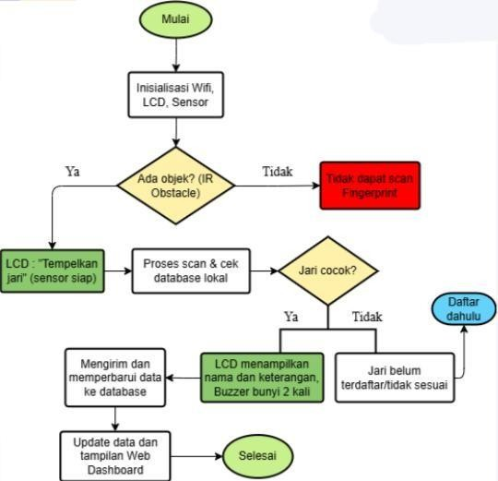
Gambar 3.2

Desain Mekanik
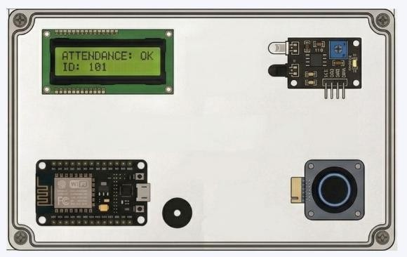

Gambar 3.3

Time Schedule

NO | Jenis Kegiatan | Waktu
NO | Jenis Kegiatan | Januari |  |  |  | Februari
NO | Jenis Kegiatan | 1 | 2 | 3 | 4 | 1 | 2 | 3 | 4
1. | Koordinasi di Jurusan
2. | Konsultasi Pembimbing
3. | Penentuan Proyek
4. | Pembuatan Proposal
5. | Persiapan Alat dan Bahan
6. | Pembuatan Proyek
7. | Implementasi Alat
8. | Penyusunan Laporan Hasil  Proyek IoT

NO | Jenis Kegiatan | Waktu
NO | Jenis Kegiatan | Maret |  |  |  | April
NO | Jenis Kegiatan | 1 | 2 | 3 | 4 | 1 | 2 | 3 | 4
1. | Koordinasi di Jurusan
2. | Konsultasi Pembimbing
3. | Penentuan Proyek
4. | Pembuatan Proposal
5. | Persiapan Alat dan Bahan
6. | Pembuatan Proyek
7. | Implementasi Alat
8. | Penyusunan Laporan Hasil  Proyek IoT

Rancangan Anggaran Biaya

No | Nama Barang | Jumlah | Harga Satuan | Jumlah
1. | ESP8266 + BASE PLATE | 1 | Rp 53.800 | Rp 53.800
2. | AS608 FINGERPRINT OPTICAL SENSOR | 1 | Rp 109.710 | Rp 109.710
3. | Sensor Infrared IR Obstacle | 1 | Rp 10.000 | Rp 10.000
4. | BUZZER | 1 | Rp 1.500 | Rp 1.500
5. | LCD Display Character 16x2 1602 5V | 1 | Rp 59.310 | Rp 59.310
6. | Kabel Jumper | 1 | Rp 20.000 | Rp 20.000
7. | Adapter | 1 | Rp 30.000 | Rp. 30.000
8. | Case | 1 | Rp 30.000 | Rp 30.000
Total |  |  |  | Rp 314.320

Harga Jual
Dengan rincian seperti di atas, kami menetapkan harga jual untuk Sistem Monitoring dan ESP8266 tersebut sebesar Rp400.000,00. Harga tersebut sudah termasuk perangkat sistem serta layanan instalasi dasar. Jika pengguna ingin mendapatkan fitur tambahan seperti penyimpanan data tanpa batas atau integrasi cloud lanjutan, maka pengguna dapat menggunakan layanan pihak ketiga yang akan kami bantu dalam proses pengaturannya.

BAB IV PENUTUP

KESIMPULAN
Berdasarkan perancangan dan pembuatan sistem yang telah dilakukan, dapat disimpulkan bahwa Sistem Presensi Berbasis IoT Menggunakan Fingerprint dan ESP8266 mampu bekerja secara otomatis dalam mencatat kehadiran pengguna. Sistem ini memanfaatkan sensor fingerprint sebagai identifikasi utama siswa saat proses presensi dilakukan.
Penerapan teknologi Internet of Things (IoT) memungkinkan data presensi disimpan secara digital dan mudah dipantau melalui halaman web. Dengan adanya sistem ini, proses presensi menjadi lebih efektif, akurat, serta dapat meminimalkan terjadinya kecurangan dibandingkan dengan sistem presensi manual.

SARAN
Sistem presensi berbasis IoT menggunakan fingerprint dan ESP8266 ini masih dapat dikembangkan lebih lanjut agar memiliki kinerja dan fitur yang lebih optimal. Pengembangan yang dapat dilakukan antara lain dengan meningkatkan efisiensi pembacaan sensor sidik jari, memperbarui tampilan antarmuka pengguna (user interface) pada halaman web dan LCD, serta memperluas kapasitas penyimpanan data rekapitulasi secara terpusat pada basis data (database).
Selain itu, disarankan agar sistem ini diuji secara berkelanjutan untuk memastikan kestabilan koneksi Wi-Fi dan keakuratan dalam penggunaan jangka panjang. Dengan pengembangan dan pengujian yang lebih lanjut, sistem presensi ini diharapkan dapat digunakan secara lebih luas di lingkungan pendidikan maupun instansi lainnya.

DAFTAR PUSTAKA
Adafruit. (2024). Adafruit Fingerprint Sensor Library for Arduino. GitHub. https://github.com/adafruit/Adafruit-Fingerprint-Sensor-Library

Arduino. (2023). ESP8266 Core for Arduino IDE Reference. GitHub. https://github.com/esp8266/Arduino

Capasitor Tech. (2025, 12 Januari). Project IoT Menggunakan ESP8266/ESP32 dengan Fingerprint Absensi Berbasis Web [Video]. YouTube. https://youtu.be/VxjKs3FtKdk

Espressif Systems. (2022). ESP8266EX Technical Reference Manual. Espressif Systems. https://www.espressif.com/sites/default/files/documentation/esp8266-technical_reference_manual_en.pdf

Fielding, R., & Reschke, J. (2014). Hypertext Transfer Protocol (HTTP/1.1): Message Syntax and Routing (RFC 7230). Internet Engineering Task Force (IETF). https://datatracker.ietf.org/doc/html/rfc7230

Kurniawan, A. (2021). Internet of Things: Konsep dan Implementasi. Elex Media Komputindo. https://sipora.polije.ac.id/37500/1/FullBook%20Konsep%20dan%20Implementasi
%20Internet%20of%20Things.pdf

Oracle. (2024). MySQL 8.4 Reference Manual. Oracle Corporation. https://dev.mysql.com/doc/refman/8.4/en/

Random Nerd Tutorials. (2024). ESP8266 NodeMCU Wi-Fi Manager Library: AutoConnect Wi-Fi Portal. Random Nerd Tutorials. https://randomnerdtutorials.com/esp8266-nodemcu-wifimanager-wi-fi/

The PHP Group. (2026). PHP: Hypertext Preprocessor Documentation Manual. PHP.net. https://www.php.net/docs.php

tzapu. (2024). WiFiManager Library for Arduino/ESP8266 Platform. GitHub. https://github.com/tzapu/WiFiManager

